|  |  |  |  |
| --- | --- | --- | --- |
| **# Ref.** | | CU008 | |
| **Caso de Uso** | | Asignar, denegar, habilitar e inhabilitar roles a los usuarios | |
| **Autor** | | Luis Miguel Fuquene Tapias  Revisado por: Brayan Felipe Hurtado Narvaez | |
| **Fecha** | | 29/03/2017 | |
| **Versión** | | 1 | |
| **Actor/es** | | Administrador | |
| **Tipo** | | Principal | |
| **Descripción** | | Se podrán editar los roles a los usuarios para asi poder cambiar sus cargos actuales | |
| **Referencias Cruzadas** | **C.U** | Include CU001, CU004, CU005, CU023 | |
| **R.F** | US004 | |
| **Precondición** | | -El Súper Administrador y Administrador deberán estar logueados | |
| **Flujo Normal** | | | |
| **ACCION ACTOR/ES**  **1 Escenario Asignar**  **1.1 El actor seleccionara la opción de “Roles”**  **1.3 El actor contara con la opción de “Asignar Roles”**  **1.5 El actor selecciona el usuario al cual le desea asignar un rol**  **1.7 El actor seleccionara el rol al cual le asignara al usuario**  **1.9 El actor podrá darle al botón de “Aceptar”**  **2 Escenario Denegar**  **2.1 El actor seleccionara la opción de “Roles”**  **2.2 El actor contara con la opción de “Denegar roles”**  **2.3 El actor seleccionara el usuario al cual le quisiera denegar el rol**  **2.5 El actor podrá seleccionar el rol a denegar para el usuario**  **2.7 El actor podrá darle al botón de “Aceptar”**  **3 Escenario Habilitar**  **3.1 El actor seleccionara la opción de “Roles”**  **3.3 El actor contara con la opción de “Habilitar Roles”**  **3.5 El actor seleccionara el usuario al cual le quisiera habilitar el rol**  **3.7 El actor podrá seleccionar el rol a habilitar para el usuario** | | | **RESPUESTA DEL SISTEMA.**  **1.2 El sistema enviara al actor a la ventana de roles**  **1.4 El sistema mostrara los usuarios existentes**  **1.6 El sistema le mostrara los roles existentes**  **- Usuario**  **- Aprendiz**  **- Instructor**  **1.8 El sistema mostrara una alerta al actor preguntándole si este quiere que se le asigne el rol a el usuario**  **1.10 El sistema guardara el rol puesto al usuario y enviara al punto “1.2”**  **2.2 El sistema enviara al actor a la ventana de roles**  **2.4 El sistema mostrara los usuarios existentes**  **2.4 El sistema le mostrara los roles asignados a este usuario**  **2.6 El sistema mostrara una alerta al actor preguntándole si este quisiera que se le denegara el rol a el usuario seleccionado**  **2.8 El sistema guardara el rol denegado del usuario y enviara al actor al punto “2,2”**  **3.2 El sistema enviara al actor a la ventana de roles**  **3.4 El sistema le mostrara los usuarios existentes**  **3.6 El sistema le mostrara los roles que se podrán habilitar al usuario**  **3.8 El sistema mostrara una alerta al actor preguntándole si este quisiera que se le habilitara el rol a el usuario seleccionado**  **4.2 El sistema mostrara los usuarios existentes**  **4.4 El sistema le mostrara los roles a Inhabilitar** |
| **3.9 El actor podrá darle al botón de “aceptar”**  **4 Escenario Inhabilitar**  **4.1 El actor seleccionara la opción de “Roles”**  **4.3 El actor contara con la opción de “Inhabilitar Roles”**  **4.5 El actor seleccionara el usuario al cual le quisiera Inhabilitar el rol**  **3.7 El actor podrá seleccionar el rol a inhabilitar para el usuario**  **4.9 El actor podrá darle al botón de “aceptar”** | | | **3.10 El sistema guardara el rol habilitado al usuario y enviara al actor al punto “3.2”**  **4.2 El sistema enviara al actor a la ventana de roles**  **4.4 El sistema le mostrara los usuarios existentes**  **4.6 El sistema le mostrara los roles que se podrán inhabilitar al usuario**  **4.8 El sistema mostrara una alerta al actor preguntándole si este quisiera que se le inhabilitara el rol al usuario seleccionado**  **4.10 El sistema guardara el rol inhabilitado al usuario y enviara al actor al punto “4.2”** |
| **Postcondición** | | | -El actor podrá ir al Menú Principal |
| Caminos Alternos -El actor podrá cancelar la asignación de roles a los usuarios  -El actor podrá cancelar la denegación de roles a los usuarios  -El actor podrá cancelar la habilitación de roles a los usuarios  -El actor podrá cancelar la inhabilitación de roles a los usuarios | | | | |
| Excepciones -El rol ingresado no existe  -El usuario mostrado no existe | | | | |
| **Frecuencia esperada** | | | 10/día |
| **Comentarios** | | |  |

**Asignar Rol**

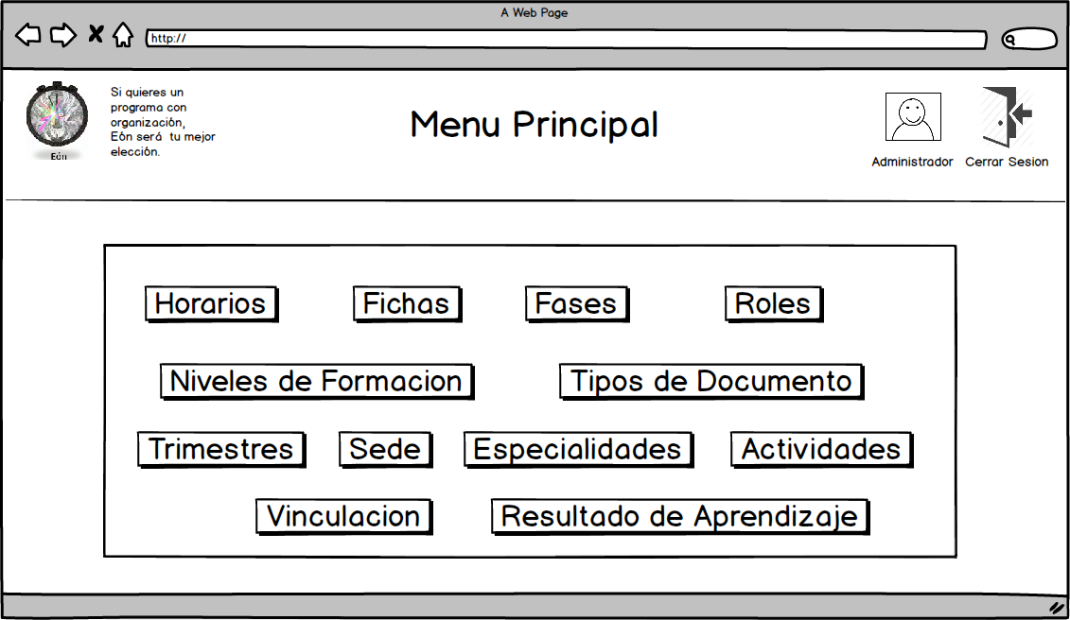

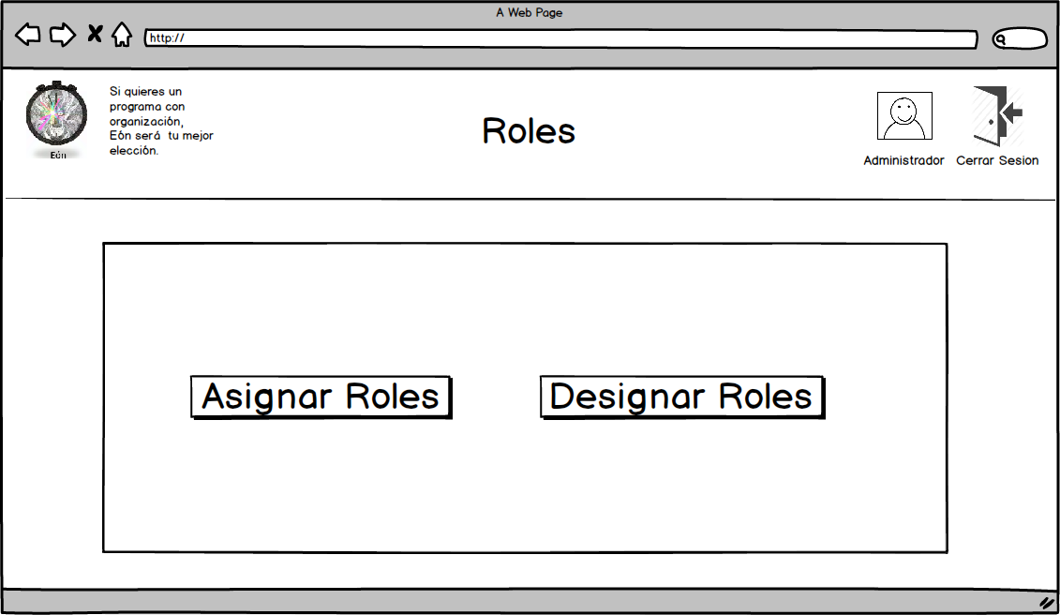

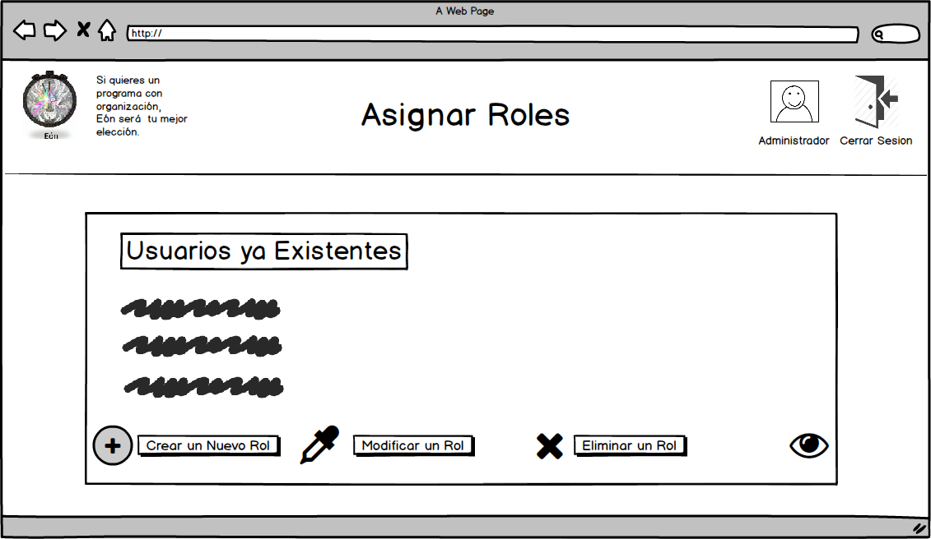

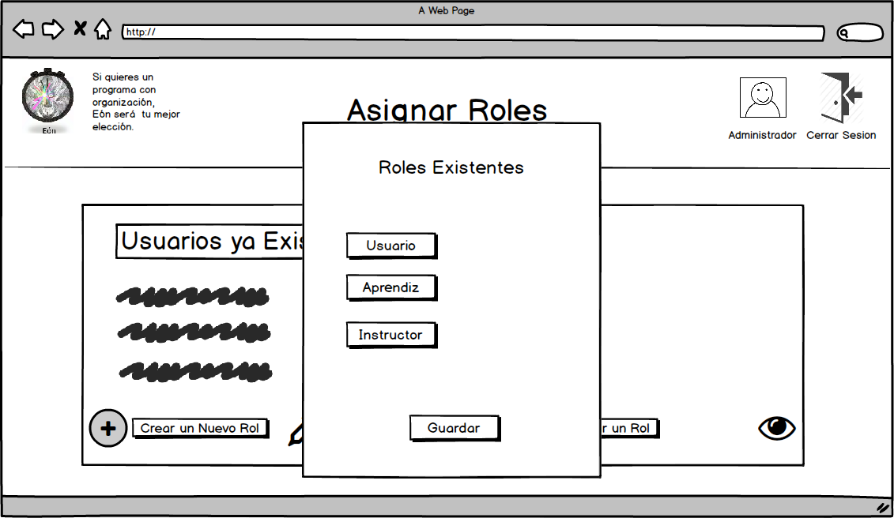

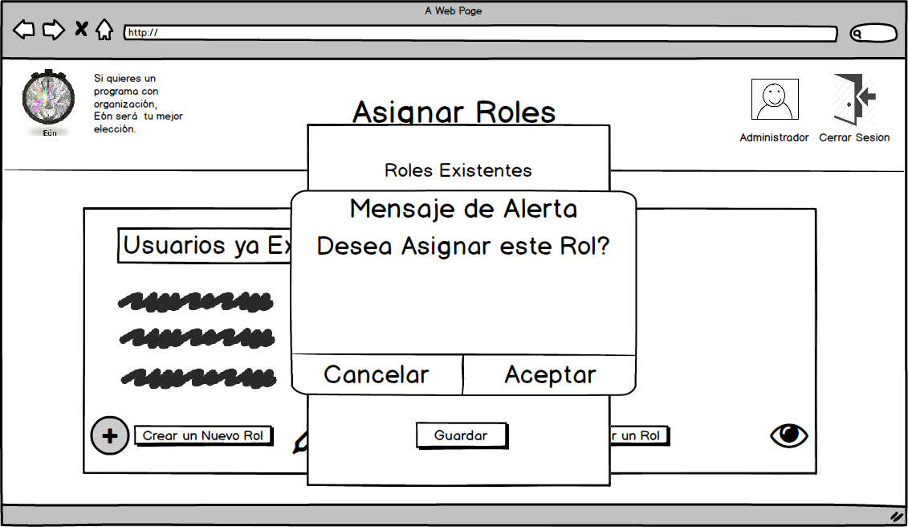

**Denegar Rol**





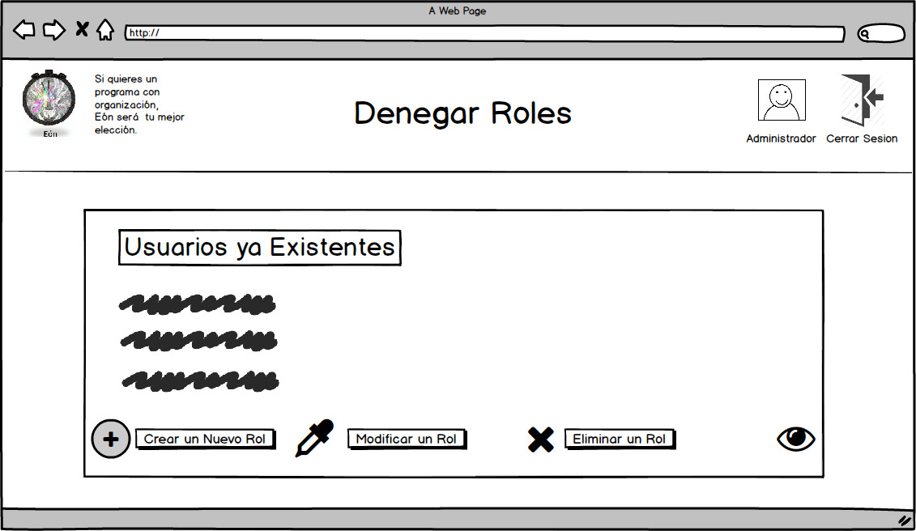

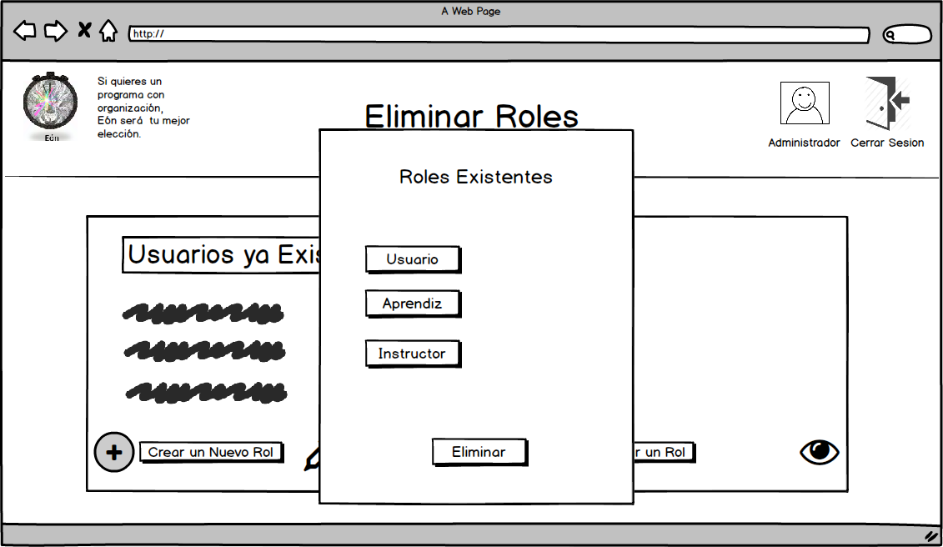

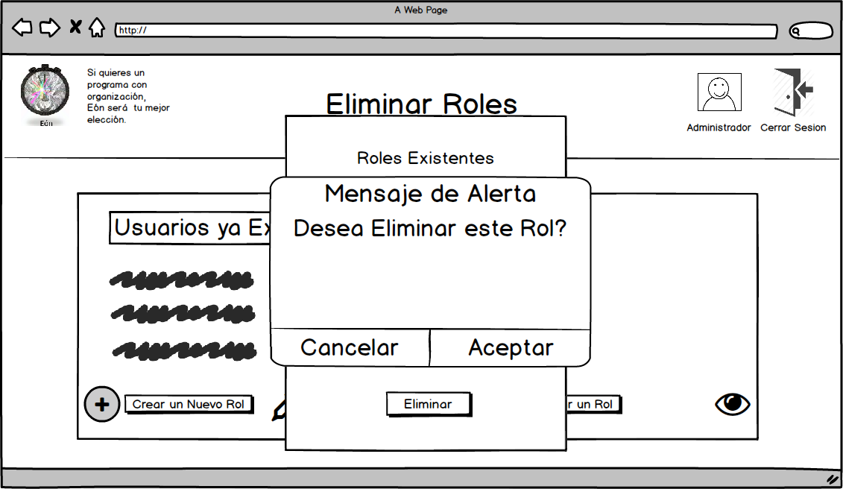

**Habilitar y Inhabilitar Rol**



